调度部分的证明题
同济大学计算机系《操作系统》附加题作业 2025/12/04 授课教师 邓蓉

2025拔尖/国豪班 姓名 学号

- IO bound进程的优先级高于CPU bound进程，有利于缩短系统的平均周转时间。
直觉版：
IO bound 进程每次只需要很短的CPU burst(CPU突发)就去做 I/O，要的是快响应；CPU bound 进程 CPU burst 很长，等得起。先让短活（IO burst 短的）做完，再让长活（CPU burst 长的）慢慢跑，总体上谁都没少跑，但短活的完成时间大幅提前，长活只略微后移，于是平均周转时间就下降了。
交换论证：
把“一个作业在某一阶段需要的CPU时间”看成一个“任务片”（burst）。IO bound 作业的任务片通常 短；CPU bound 作业的任务片通常 长。在某个时刻，如果有两个待运行的 CPU burst：一个短（来自 IO bound 进程，记长度为 S）一个长（来自 CPU bound 进程，记长度为 L，且 L > S）
若调度顺序是：先长再短，两者完成时间为：
长作业：完成时间 = L
短作业：完成时间 = L + S
T1=两者平均完成时间：(L+(L+S))/2=L+S/2​
若调度顺序改为：先短再长，完成时间为
短作业：完成时间 = S
长作业：完成时间 = S + L
T2=平均完成时间：=S+L/2​
对比两种平均完成时间：T1-T2=(L-S)/2>0“先短后长” 的平均完成时间更小。
IO bound 进程的 CPU burst 往往短于 CPU bound 进程，所以给 IO bound 更高优先级，本质上就是让“短作业”优先，从而在整体上减少平均完成时间、也就减少平均周转时间。

- 在被调度集合固定的情况下，短作业优先算法理论最优，会给出平均周转时间最低的解。
设：**有 n 个作业，服务时间分别为 t1,t2,…,tn。某个调度顺序不是 SJF，即存在一对作业 i, j，使得：作业 i 的服务时间 ti>tj​
但在当前顺序里，i 在 j 前面执行（出现“长在前短在后”的 逆序）
只看这两个作业（假设它们之前已经累积了一些等待时间 W，之后还有别的作业，但我们先不管），比较它们在两种顺序下对总完成时间的贡献：

原顺序：i 在前，j 在后
作业 i 完成时间：Ci=W+ti​
作业 j 完成时间：Cj=W+ti+tj​
两者总完成时间：
Ci+Cj=2W+2ti+tj

交换顺序：j 在前，i 在后（即“短在前长在后”）
作业 j 完成时间：Cj′=W+tj
作业 i 完成时间：Ci′=W+tj+ti​
总完成时间：
Ci′+Cj′=2W+2tj+ti比较两者：(Ci+Cj)−(Ci′+Cj′)=(2W+2ti+tj)−(2W+2tj+ti)=ti−tj>0
因为 ti>tj​，说明：把“长在前短在后”这对作业交换为“短在前长在后”会 减小总完成时间（从而减小平均完成时间）。

- 在时间片轮转的系统中，时间片越长，CPU bound进程周转时间越短。

在时间片轮转（RR）系统中，如果所有进程都是 CPU bound，它们会持续要求 CPU 而不会因为 I/O 中断执行，因此调度器必须让它们轮流运行。时间片越短，调度器在各个进程之间切换得越频繁，每个进程在真正完成之前必须经历更多的轮转。在每一次轮转中，一个进程都必须等待所有其他进程跑完它们各自的时间片，因此当时间片很小时，一个进程花在“等待别人运行”上的时间会非常多，从而导致它的周转时间显著增加。
相反，当时间片变长时，每个进程每次上 CPU 时都能“一口气”处理更多自己的计算任务，需要的轮数减少了。轮数减少意味着它在整个执行过程中必须等待其他进程的次数也随之减少。因此，它在队列中花费的排队等待时间明显下降，最终导致周转时间更短。
当时间片无限增大时，RR 会趋近于先来先服务（FCFS），此时进程不再被频繁打断，对于 CPU bound 作业来说，这种连续运行反而是最有效率的。

***************************** 参考答案 **************************************

首先，我们要明确IO bound进程和CPU bound进程的运行模式。
CPU bound进程，只运算、不IO。比如，矩阵乘法程序。
IO bound进程，只IO，不运算。比如，示例copy程序。IO bound进程每次使用CPU，耗时极短，以该程序为例：
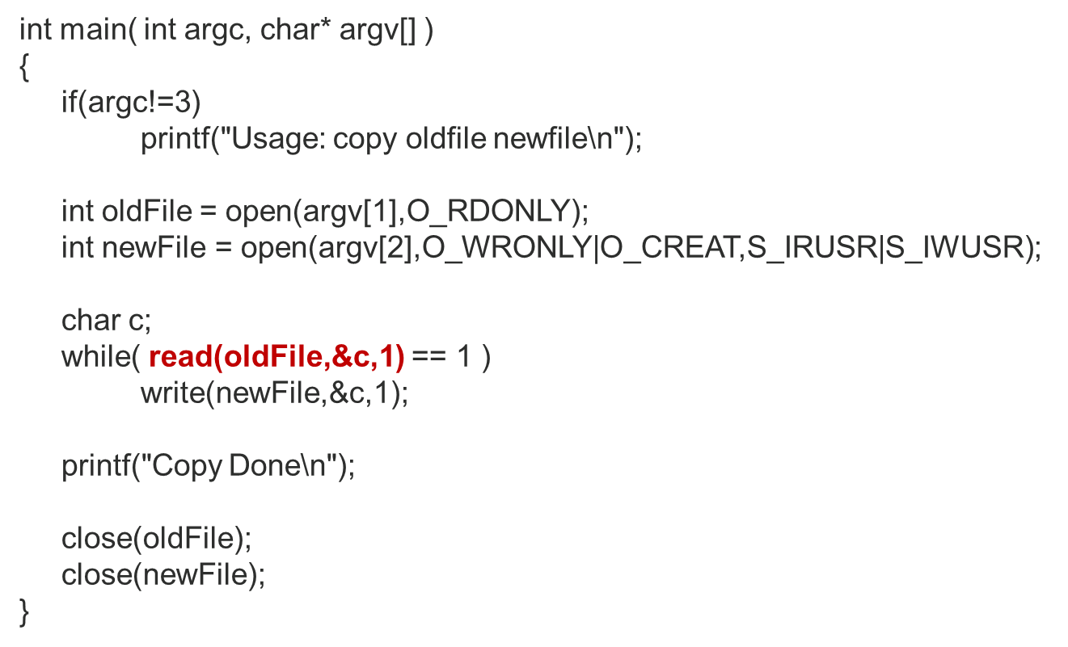
IO完成后，copy进程会被唤醒。唤醒后的copy进程，被调度上台后，使用CPU：
- 执行read系统调用的下半段，将读入内存的oldFile文件数据（一个字节），送入用户空间，局部变量c；随后，执行write系统调用的上半段，将c变量写入newFile文件，这个操作会写磁盘，所以，向磁盘发写命令后，copy进程会睡，放弃CPU。
- 或者。先执行write系统调用的下半段。。。再执行read系统调用的上半段。。。入睡放弃CPU。
总之，每次唤醒后，执行时间很短，IO bound进程就又睡了。

所以，考虑CPU调度，IO bound进程的Ts很短，CPU bound进程的Ts很长。

- IO bound进程的优先级高于CPU bound进程，有利于缩短系统的平均周转时间。
证明：假设系统并发2个进程，PA是IO bound进程，服务时间t；PB是CPU bound进程，服务时间 T。t<<T。
- 若，IO bound进程的优先级高于CPU bound进程。任务执行序列是PA、PB。PA周转时间是t，PB周转时间是t+T。平均周转时间是T/2 + t。
- 若，IO bound进程的优先级小于CPU bound进程。任务执行序列是PB、PA。PB周转时间是T ，PA周转时间是t+T。平均周转时间是t/2 + T。
(t/2 + T) - (T/2 + t) = (T-t)/2 > 0 得证。
貌似差不多了。。。欢迎同学们补充。

- 作业。在被调度集合固定的情况下，短作业优先算法理论最优，会给出平均周转时间最低的解。
证明：

3、在时间片轮转的系统中，时间片越长，CPU bound进程周转时间越短。我们做的题，答案好像是这么回事儿。试着证明。
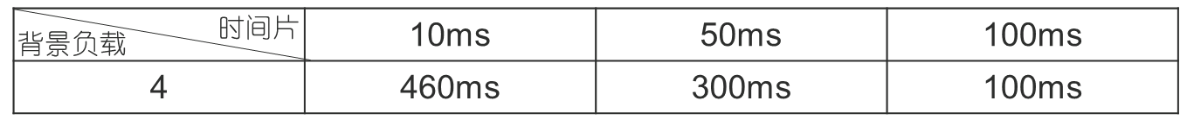
证明：令时间片为t。CPU bound任务服务时间为Ts。不失一般性，令Ts是t的整数倍。
这个任务需要经历 $\left\lceil \text{Ts/}\text{t}\right\rceil$轮才能运行结束。每一轮T秒，目标进程可以执行一个时间片t。

t是调度系统的配置参数，它是一个常数。T是一个随机变量，具体的值与背景负载（与进程并发的其它进程）的进程数量和每个进程的具体行为相关。背景负载与目标进程独立，所以T可以看成是一个随机变量。令随机变量T均值为T0，CPU bound进程的周转时间为
$\left(\left\lceil \text{Ts/}\text{t}\right\rceil −1\right)∗T0$ + t，其中 T0>t；
所以，时间片t越长，周转时间越小。
貌似差不多了。。。欢迎同学们补充。

